Додаток
до проекту рішення виконавчого
комітету
від №

ПЕРЕЛІК
замовників, яким дозволено розміщення соціальної реклами
№ з/п | Замовник соціальної реклами | Тип рекламного засобу | Кількість, од. (щомісячно) | Період  розміщення | Власник рекламних засобів, на яких планується розміщення соціальної реклами, інші примітки | Макет
1. | Державний професійно-технічний навчальний заклад «Сумський центр професійно-технічної освіти» | Білборд  3м х 6м | 6 | червень 2019 - вересень 2019 | Сюжети задля формування в учнів готовності до професійного самовизначення, підготовки особистості до свідомого вибору професії.  Виготовлені постери надаються замовником | 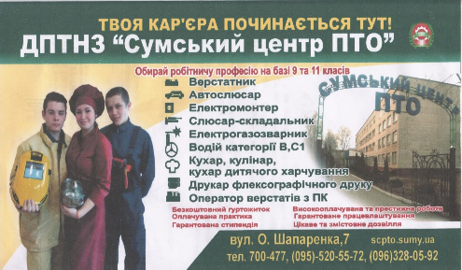
2. | Департамент комунікацій та інформаційної політики Сумської міської ради | Білборд  3м х 6м  Сіті-лайт  1,2м х 1,8м | 5  5 | червень 2019 –  серпень 2019  жовтень 2019 – грудень 2019 | Висвітлення комунікативних кампаній департаменту.  Постери з сюжетами фінансуються з міського бюджету на виконання відповідних міських цільових програм, виконавцем завдань яких є департамент комунікацій та інформаційної політики Сумської міської ради.
3. | Департамент комунікацій та інформаційної політики Сумської міської ради | Білборд  3м х 6м | 5 | жовтень 2019 – листопад 2019 | Сюжети на тему: «Партиципаторний бюджет»  Постери з сюжетами фінансуються з міського бюджету на виконання відповідних міських цільових програм, виконавцем завдань яких є департамент комунікацій та інформаційної політики Сумської міської ради.

Начальник управління архітектури та
містобудування Сумської міської ради –
головний архітектор А.В. Кривцов

